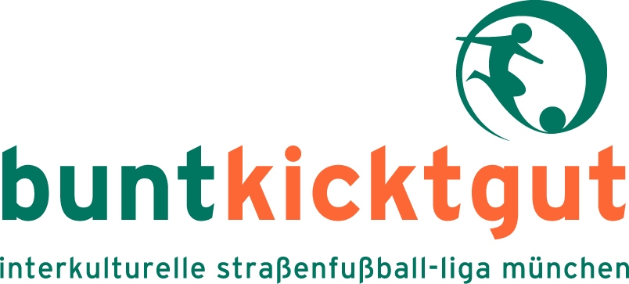


P R E S S E I N F O R M A T I O N
__________________________________________________________________________________

buntkicktgut-UniCredit-Cup 2010
Rahmenprogramm

Einen wesentlichen Akzent beim buntkicktgut-UniCredit-Cup 2010 setzt die Künstlerin Naomi Lawrence. Eine interaktive Holzkunst-Installation versinnbildlicht die tragenden Gedanken des Festivals: Integration, friedliches Miteinander und interkulturelle Verständigung. Ein Bild der Künstlerin wird neben Liebhaberstücken vom FC Bayern während der Veranstaltung zugunsten von buntkicktgut versteigert.
Bands:
Das Rahmenprogramm der buntkicktgut open bietet Workshops rund um das Thema Integration, Jugendkultur und Life-Skills, Spiel- und Sportmöglichkeiten, HipHop- und Breakdance-Einlagen sowie Auftritte diverser Bands.
Die alteingesessene Percussion-Band Münchner Ruhestörung sorgt bereits zur Eröffnung am Donnerstag, den 20. Mai ab 18:30 Uhr mit afro-brasilianischen Rhythmen für Stimmung, wenn die Teilnehmerinnen und Teilnehmer begrüßt werden.
Die Gäste des buntkicktgut-UniCredit-Cups 2010 erwartet mit Cheikhou Bangoura am Freitag um 13:30 Uhr afrikanischer Tanz und Trommeln.
Bürgermeista („Locker macha“) gibt am Freitag um 19:00 Uhr ein 90-minütiges Konzert.
Funk- und brasilianische Sound-Elemente bieten der portugiesische Sänger und Gitarrist Paulo Alves und seine Band Chop Gelado am Freitag ab 16:00 Uhr.
Sio Steinberger (Rock-Pop), Black Dogzz (HipHop), Nichts zu verlieren (Popballaden) und Lilla Killa (HipHop) geben am Samstag ab 13:00 Uhr ihr Können zum Besten.
Samba, Salsa, Soul, Calypso, Afro-Beat – dazu lädt die Band Kariba am Samstag um 15:30 Uhr.
Der Sonntag gehört den Passive Fists: Die Ska-Band hat 2006 zur International Streetfootball League einen Song für buntkicktgut geschrieben.

Tanz-Performances:
Die Kindertanzgruppe Freudentanz beweist, dass auch die Kleinsten in Sachen HipHop, Bollywood und Breakdance schon einiges drauf haben (Freitag, 14:30 Uhr). Breakdance und Ballartistik gibt es außerdem von der buntkicktgut-Showact-Gruppe und einer Tanzgruppe vom Chinesischen Kulturzentrum. Auf spektakuläre Showeinlagen kann man sich auch bei den Capoeiristas freuen.

Workshops:
Der Verein Power-Child e.V. hat ein effektives Präventionsnetzwerk zum Schutz von Kindern und Jugendlichen vor sexueller Gewalt aufgebaut. Im Jahr 2008 hat der Verein den „Power-Child-Campus“ in einem Township bei Kapstadt gegründet. Das Projekt leistet Direkthilfe für südafrikanische Familien in Not. Anlässlich der WM 2010 wird das Thema „Sport“ als Motivationsinstrument eingesetzt: bei den buntkicktgut open an Pfingsten bietet Power-Child den teilnehmenden Jugendlichen einen Workshop an, während der WM in Südafrika stellt sich der Power-Child-Campus als Gastgeber für eventuell anreisende Jugendliche oder Teams von buntkicktgut bereit.

Jugendbeamte der Polizei stellen sich für Fragen wie zum Thema Gewaltprävention zur Verfügung.

Ein Stichwort aus dem Publikum genügt – und das mixxit Improvisationstheater entwickelt eine überraschende Spielszene, meist unterstützt von einem Impro-Musiker. Diese hohe Kunst vermittelt mixxit auch allen Interessierten beim buntkicktgut-UniCredit-Cup 2010!

Gemeinsame Erfahrungen beim Erlernen bestimmter Fähigkeiten können die Jugendlichen außerdem sammeln bei Breakdance- und Ballartistik-Workshops, Djembé-Workshops (Trommeln) mit Massaer Diouf, Capoeira mit Marcos, Tauziehen mit Nana Milolo und Basteln mit Sabine Bohlmann.

Alle Infos zu den kostenfreien Workshops und Anmeldemöglichkeiten sind unter www.buntkicktgut.de abrufbar. E-Mail-Adresse workshops@buntkicktgut.de.
Infostände und offene Mitmachaktionen:
Das Power-Child-Mobil bietet mobile Beratung und informiert über die Angebote von Power-Child e.V. zum Schutz von Kindern und Jugendlichen. An Bord des Mobils mit seinem umfangreichen Material werden ein Sicherheitsquiz für Jugendliche und Spiele für Kinder, Filme und Präventions-Songs angeboten. Eltern können sich über Möglichkeiten des Schutzes und der Stärkung informieren.
Ein Infostand der Polizei klärt über Gewaltprävention auf.
Nana Milolo demonstriert Hilfe zur Selbsthilfe in der Demokratischen Republik Kongo, wie zum Beispiel Kochen und Handyaufladen mit Solarstrom.
Das Unternehmen Fitness First stellt sich vor. Interessierte können sich einem Fitnesstest
Bei Mobilspiel e. V. kann man Tischkicker spielen und lernen, wie man Fußbälle selber bastelt.
Die Barbos-Stiftung bietet Kindern und Jugendlichen mit seelischen Problemen kreativ-therapeutische Hilfe an.
Das Sympathie-Magazin gibt einen Einblick in die Lebensweise und Gebräuche fremder Kulturen – ein „Reiseführer der besonderen Art“. Polyglott Veranlagte können auch an einem Quiz teilnehmen.
Torwandschießen, Kinderschminken und ein Kletterturm vertreiben den Gästen der buntkicktgut open auch abseits des Straßenfußball-Turniers die Zeit.
Einige Organisationen informieren über ihre Arbeit: der Bund Naturschutz, Plan International Deutschland e. V., die Bangladesch Jugendhilfe e. V., die Arbeiterwohlfahrt, das Charity-Musikprojekt Erde und Mensch e. V. – „Jedes Kind hat das Recht auf liebevolles Aufwachsen“, die IG – InitiativGruppe für Interkulturelle Begegnung und Bildung e. V. und die HypoVereinsbank.

Pressekontakt
buntkickgut HypoVereinsbank
Ute Albrecht-Mayr Ralf Horak
089/287880-32 089/378-26714
ute@albrecht-mayr.de ralf.horak@unicreditgroup.de











